Брейн-ринг
для учащихся 5-х классов
Составила учитель математики Л.М. Чурсинова

Участвуют две команды по 6 человек.

Ведут брейн-ринг старшеклассники, они же являются членами жюри.
- Вступительное слово учителя:
Ракета небо прочеркнула,
Ей в космос путь давно не нов.
Не слышно рокота и гула
Уж из под облачных ковров.
И укрощённый мирный атом
Послушен разуму людей;
Над Падуном, плотиной сжатым-
Свет электрических огней!
Всё это - плод людских исканий,
Всё это создано не вдруг
Могучей силой точных знаний
И мастерством рабочих рук!
И прежде чем, заметьте кстати,
Ракете той был дан прицел,
Её маршрутом математик
На крыльях формул пролетел.
Сухие строки уравнений,
В них сила разума влилась,
В них объяснение явлений,
Вещей разгаданная связь!

Математика - серьёзная наука, которая находит применение во многих областях человеческой жизни. Но математика - это ещё и гимнастика ума.
Итак, ребята, чтобы сделать свой ум более острым, наблюдательным, развивать мышление и логику «сегодня будем мы опять считать, отгадывать, смекать».

- Представление команд.
- Разминка. ( На обдумывание 1 мин.)
- двое конькобежцев на соревнованиях пробежали по стадиону 8 кругов. По сколько кругов пробежал каждый? (Ответ: по 8 кругов)
- в карманах денег поровну. Если из одного переложить в другой 3 рубля, на сколько рублей во втором станет больше, чем в первом? (Ответ: на 6 рублей)
- буханка хлеба весит полкило и полбуханки. Сколько весит целая буханка? ( Ответ: 1 кг).
4. Назовите как можно больше пословиц, поговорок, загадок, песен где имеются числа. На раздумья даётся 5 минут.

В это время даются задания болельщикам.

Задания болельщикам : (2 мин. на обдумывание)

- Назовите два числа, разность которых равна их сумме. ( Ответ: 0+0=0-0-)
- Назовите два натуральных числа, сумма которых равна их произведению. (Ответ: 2+2=2х2).
- Логогриф-загадка. В ней надо сначала догадаться, о каком слове идёт речь. Затем в отгаданное слово нужно вставить дополнительно одну или несколько букв, получится новое слово.

Я - цифра меньше десяти,
Меня тебе легко найти,
Но если букве «я» прикажешь рядом встать
Я все: отец, и ты, и дедушка, и мать.
( Семь – семья)
- В семье пять сыновей. Каждый имеет по сестре. Сколько всего детей в семье? (Ответ:6).
Старшеклассники рассказывают интересные математические анекдоты
(математический конферанс).

Жюри подсчитывает, сколько песен, поговорок, загадок придумали команды и оценивает результат.

ВОПРОСЫ КОМАНДАМ:
- Над болотцем тихо, тихо.
В тёплом воздухе парят
Сам комар и комариха,
С ним туча комарят.
Комариха с комаром говорят:
- Сосчитай-ка, комар и комарят?
- Как же счесть, комариха, комарят?
- Не поставишь комарят наших в ряд.
Насчитала комариха 40 пар.
А продолжил этот счёт уже комар.
Комарят комар до ночи считал,
Насчитал 13 тысяч, аж устал.
А теперь считайте сами вы, друзья,
Велика ли комариная семья?
(Ответ: 13082)

- Сколько квадратов на рисунке?
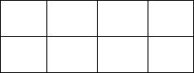
Ответ: 11

- Я задумал пятизначное число, отнял от него единицу и получил четырёхзначное число. Какое число я задумал?
(Ответ: 10000 – 1 = 9999)
- Две дюжины помножить на три дюжины. Сколько получится дюжин?
(Ответ: 72 дюжины)
- В квадратном зале для танцев расставить вдоль стен 10 кресел, так чтобы у каждой стояло поровну кресел?
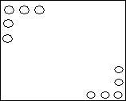
Ответ:

Номер художественной самодеятельности от болельщиков.

- Одно яйцо варят 4 минуты. Сколько минут нужно варить 5 яиц?
(Ответ: 4 мин.)

- Сколько треугольников на рисунке?
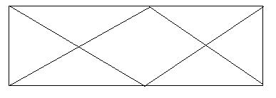
( Ответ: 12)

8.Два велосипедиста одновременно выехали навстречу друг другу: первый из пункта А со скоростью 20 км/ч, второй из В со скоростью 15 км/ч. Который из велосипедистов будет ближе к А в момент их встречи?
(Ответ: на одном и том же расстоянии)
9.Как можно истолковать равенства:
19+23=18, 9+8=5, 12+12=0, 7х3=9?
(Ответ: на языке часов)
10. Расставьте в записи 4х12+18:6+3 скобки так, чтобы получилось число 50.
(Ответ: 4х12 +18:( 6+3))

Номер художественной самодеятельности от болельщиков.
- Когда делимое и частное равны между собой?
(Ответ: когда делитель равен 1)
12.Разделите циферблат часов на 6 частей так, чтобы суммы чисел в каждой части были равны? Ответ:
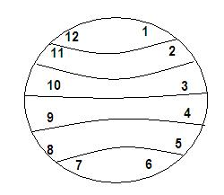

13.Применяя знаки действий, напишите число 1 тремя двойками.
(Ответ: 2- 2:2).
14. Не производя никакой записи увеличить число 86 на 12.
(Ответ: перевернуть число 86, чтобы получилось число 98)

15. Предлагается рисунок Запишите недостающее число.
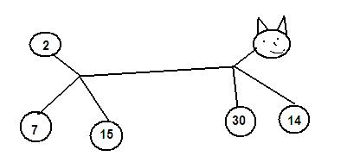

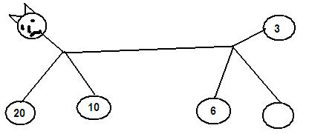

Ответ: 4

16. Я задумал число, прибавил к нему 1, умножил сумму на 2, произведение разделил на 3 и отнял от результата 4. Получилось 6. Какое число я задумал?
Ответ: 14.
Номер художественной самодеятельности от болельщиков.
17. Дополнительный вопрос.
Из шести одинаковых по виду монет одна фальшивая (она немного легче других), найти её 2-мя взвешиваниями на чашечных весах.
Ответ:
Подведение итогов.

